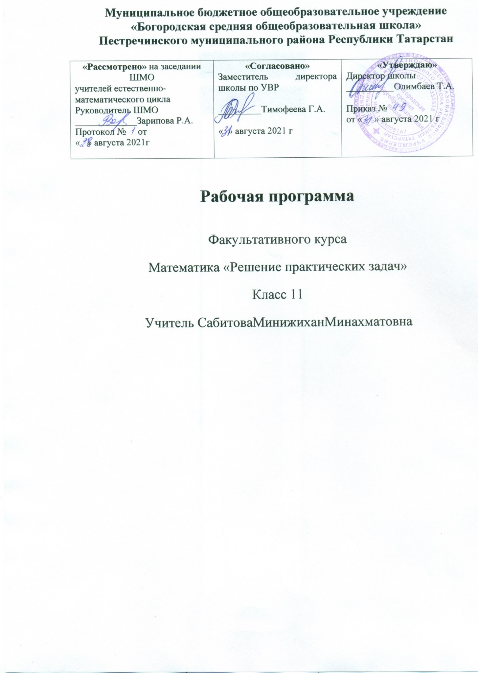

- Планируемые результаты учебного предмета, курса.
Для успешного продолжения образования по специальностям, связанным с прикладным использованием математики, выпускник научится, а также получит возможность научиться для обеспечения успешного продолжения образования по специальностям, связанным с осуществлением научной и исследовательской деятельности в области математики и смежных наук
Числа и выражения
— Свободно оперировать понятиями: натуральное число, множество натуральных чисел, целое число, множество целых чисел, обыкновенная дробь, десятичная дробь, смешанное число, рациональное число, множество рациональных чисел, иррациональное число, корень степени n, действительное число, множество действительных чисел, геометрическая интерпретация натуральных, целых, рациональных, действительных чисел;
— доказывать и использовать признаки делимости, суммы и произведения при выполнении вычислений и решении задач;
— находить НОД и НОК разными способами и использовать их при решении задач;
— выполнять вычисления и преобразования выражений, содержащих действительные числа, в том числе корни натуральных степеней;
— выполнять стандартные тождественные преобразования тригонометрических, логарифмических, степенных, иррациональных выражений;
В повседневной жизни и при изучении других предметов:
— выполнять и объяснять результаты сравнения результатов вычислений при решении практических задач, в том числе приближённых вычислений, используя разные способы сравнений;
— записывать, сравнивать, округлять числовые данные;
— использовать реальные величины в разных системах измерения;
— составлять и оценивать разными способами числовые выражения при решении практических задач и задач из других учебных предметов.
Уравнения и неравенства
— Свободно оперировать понятиями: уравнение; неравенство; равносильные уравнения и неравенства; уравнение, являющееся следствием другого уравнения; уравнения, равносильные на множестве; равносильные преобразования уравнений;
— решать разные виды уравнений и неравенств и их систем, в том числе некоторые уравнения третьей и четвёртой степеней, дробно-рациональные и иррациональные;
— овладеть основными типами показательных, логарифмических, иррациональных, степенных уравнений и неравенств и стандартными методами их решений и применять их при решении задач;
— применять теорему Безу к решению уравнений;
— применять теорему Виета для решения некоторых уравнений степени выше второй;
— понимать смысл теорем о равносильных и неравносильных преобразованиях уравнений и уметь их доказывать;
— владеть методами решения уравнений, неравенств и их систем, уметь выбирать метод решения и обосновывать свой выбор;
— использовать метод интервалов для решения неравенств, в том числе дробно-рациональных и включающих в себя иррациональные выражения;
— решать алгебраические уравнения и неравенства, их системы с параметрами алгебраическим и графическим методами;
— владеть разными методами доказательства неравенств;
— решать уравнения в целых числах;
— изображать на плоскости множества, задаваемые уравнениями, неравенствами и их системами;
— свободно использовать тождественные преобразования при решении уравнений и систем уравнений;
В повседневной жизни и при изучении других предметов:
— составлять и решать уравнения, неравенства, их системы при решении задач из других учебных предметов;
— выполнять оценку правдоподобия результатов, получаемых при решении различных уравнений, неравенств и их систем, при решении задач из других учебных предметов;
— составлять и решать уравнения и неравенства с параметрами при решении задач из других учебных предметов;
— составлять уравнение, неравенство или их систему, описывающие реальную ситуацию или прикладную задачу, интерпретировать полученные результаты;
— использовать программные средства при решении отдельных классов уравнений и неравенств.
Функции
— Владеть понятиями: зависимость величин, функция, аргумент и значение функции, область определения и множество значений функции, график зависимости, график функции, нули функции, промежутки знакопостоянства, возрастание на числовом промежутке, убывание на числовом промежутке, наибольшее и наименьшее значения функции на числовом промежутке, периодическая функция, период, чётная и нечётная функции; уметь применять эти понятия при решении задач;
— владеть понятием: степенная функция; строить её график и уметь применять свойства степенной функции при решении задач;
— владеть понятиями: показательная функция, экспонента; строить их графики и уметь применять свойства показательной функции при решении задач;
— владеть понятием: логарифмическая функция; строить её график и уметь применять свойства логарифмической функции при решении задач;
— владеть понятием: тригонометрические функции; строить их графики и уметь применять свойства тригонометрических функций при решении задач;
— владеть понятием: обратная функция; применять это понятие при решении задач;
— применять при решении задач свойства функций: чётность, периодичность, ограниченность;
— применять при решении задач преобразования графиков функций;
— владеть понятиями: числовые последовательности, арифметическая и геометрическая прогрессии;
— применять при решении задач свойства и признаки арифметической и геометрической прогрессий;
В повседневной жизни и при изучении других учебных предметов:
— определять по графикам и использовать для решения прикладных задач свойства реальных процессов и зависимостей (наибольшие и наименьшие значения, промежутки возрастания и убывания, промежутки знакопостоянства, асимптоты, точки перегиба, период и т. п.), интерпретировать свойства в контексте конкретной практической ситуации;
— определять по графикам простейшие характеристики периодических процессов в биологии, экономике, музыке, радиосвязи и т. п. (амплитуда, период и т. п.).
Текстовые задачи
— Решать разные задачи повышенной трудности;
— анализировать условие задачи, выбирать оптимальный метод решения задачи, рассматривая различные методы;
— строить модель решения задачи, проводить доказательные рассуждения при решении задачи;
— решать задачи, требующие перебора вариантов, проверки условий, выбора оптимального результата;
— анализировать и интерпретировать полученные решения в контексте условия задачи, выбирать решения, не противоречащие контексту;
— переводить при решении задачи информацию из одной формы записи в другую, используя при необходимости схемы, таблицы, графики, диаграммы.
В повседневной жизни и при изучении других предметов:
— решать практические задачи и задачи из других предметов.
Геометрия
--составлять с использованием свойств геометрических фигур математические модели для решения задач практического характера и задач из смежных дисциплин, исследовать полученные модели и интерпретировать результат
-Владеть понятиями векторы и их координаты; уметь выполнять операции над векторами;
-использовать скалярное произведение векторов при решении задач;
-применять уравнение плоскости, формулу расстояния между точками, уравнение сферы при решении задач;
История и методы математики
— Иметь представление о вкладе выдающихся математиков в развитие науки;
— понимать роль математики в развитии России;
— использовать основные методы доказательства, проводить доказательство и выполнять опровержение;
— применять основные методы решения математических задач;
— на основе математических закономерностей в природе характеризовать красоту и совершенство окружающего мира и произведений искусства;
— применять простейшие программные средства и электронно-коммуникационные системы при решении математических задач;
— пользоваться прикладными программами и программами символьных вычислений для исследования математических объектов.

- Содержание учебного предмета, курса

Действительные числа 6 часов.
Действия с числами. Признаки делимости. Текстовые задачи на проценты и пропорции.
Свойства геометрических фигур. Планиметрия - 18 часов. Виды треугольников. Замечательные точки в треугольнике. Вписанная и описанная окружности.
Тригонометрические функции острого угла прямоугольного треугольника. Теорема Пифагора. Теорема синусов. Теорема косинусов.
Свойства и признаки параллелограмма, ромба, прямоугольника, квадрата, трапеции.
Формулы площадей плоских фигур. Решение треугольников.
Корни, степени, логарифмы 24 часа.
Рациональные уравнения и неравенства 6 часов. Решение рациональных уравнений. Рациональные уравнения высших степеней. Метод интервалов, решения неравенств.
Степень положительного числа 4 часа. Свойства степени с рациональны показателем
Понятие степени с иррациональным показателем.
Логарифмы 6 часов. Понятие логарифма, Свойства логарифмов. Формула перехода к новому основанию и её применение. Преобразование логарифмических выражений
Показательные и логарифмические уравнения и неравенства 8 часов.
Простейшие показательные и логарифмические уравнения. Простейшие показательные неравенства. Простейшие логарифмические неравенства. Решение показательных и логарифмических уравнений.
Тригонометрические формулы. Тригонометрические уравнения 16 часов. Тригонометрические формулы 12 часов. Косинус и синус суммы и разности двух углов. Сумма и разность синусов и косинусов. Формулы для двойных и половинных углов. Произведение синусов и косинусов. Преобразование тригонометрических выражений. Формулы приведения.
Тригонометрические уравнения 4 часа.
Решение тригонометрических уравнений. Отбор корней в тригонометрическом уравнении.
Элементы теории вероятностей 6 часов.
Понятие вероятности события. Решение вероятностных задач
Сумма (объединение) событий. Произведение (пересечение) событий

- Тематическое планирование с указанием количества часов, отводимых на освоение каждой темы

Номер  урока | Тема | Основные виды учебной  деятельности (УУД) | Дата  план. | Дата факт.
 | I. Действительные числа(3)
1.11 | Действия с числами | Применять полученные ранее знания при решении различного вида задач; уметь самостоятельно контролировать своё время и управлять им. Знать признаки делимости на 2,3,5,10,9 и применять их. Уметь применять понятие процента.
2. | Признаки делимости
3. | Текстовые задачи на проценты и пропорции
 | II.Свойства геометрических фигур. Планиметрия (9) | Формулировать и доказывать теорему Пифагора и обратную ей. Выводить формулу Герона для площади треугольника. Решать задачи на вычисление, доказательство и построение, связанные с формулами площадей и теоремой Пифагора. Уметь применять формулы для вычисления площадей плоских фигур. Формулировать теорему синусов и теорему косинусов и применять эти теоремы к решению задач. Знать определения параллелограмма, ромба, квадрата, прямоугольника и трапеции. Применять их свойства для решения задач.
4. | Виды треугольников
5. | Замечательные точки в треугольнике
6. | Вписанная и описанная окружности
7. | Тригонометрические функции острого угла прямоугольного треугольника
8. | Теорема Пифагора
9. | Теорема синусов. Теорема косинусов
10. | Свойства и признаки параллелограмма, ромба, прямоугольника, квадрата, трапеции
11. | Формулы площадей плоских фигур
12. | Решение треугольников
 | III. Корни, степени, логарифмы (12) | Находить кратность корней многочлена. Уметь делить многочлен на многочлен (уголком или по схеме Горнера). Использовать деление многочлена с остатком для выделения целой части алгебраической дроби при решении задач. Применять различные приёмы решения целых алгебраических уравнений: подбор целых корней. Находить числовые промежутки, содержащие корни алгебраических уравнений. Решать рациональные неравенства методом интервалов.
 | Рациональные уравнения и неравенства
13. | Решение рациональных  уравненийуравнений
14. | Рациональные уравнения высших степеней
15. | Метод интервалов решения неравенств
 | Степень положительного числа(2)
16 | Свойства степени с рациональны показателем | Формулировать свойства степени с рациональным показателем и применять их  при преобразовании числовых и буквенных выражений. Формулировать определения степени с иррациональным показателем и её свойства.  Формулировать свойства показательной функции, строить её график. По графику показательной функции описывать её свойства. Приводить примеры показательной функции (заданной с помощью графика или формулы), обладающей заданными свойствами.
17 | Понятие степени с иррациональным показателем
 | Логарифмы (3)
18. | Понятие логарифма, Свойства логарифмов. | Формулировать определение логарифма, знать свойства логарифмов. Выполнять преобразования степенных и логарифмических выражений.  По графику логарифмической функции описывать её свойства.
19. | Формула перехода к новому основанию и её применение
20 | Преобразование логарифмических выражений
 | Показательные и логарифмические уравнения и неравенства(4)
21 | Простейшие показательные и логарифмические уравнения | Решать простейшие показательные и логарифмические уравнения и неравенства
22 | Простейшие показательные неравенства
23 | Простейшие логарифмические неравенства
24 | Решение показательных и логарифмических уравнений
 | IV.Тригонометрические формулы. Тригонометрические уравнения (16)
 | Тригонометрические формулы(6)
25 | Косинус и синус суммы и разности двух углов | Знать формулы косинуса разности  (суммы) двух углов, синуса суммы (разности) двух углов, суммы и разности синусов и косинусов, формулы для двойных и половинных углов, произведения синусов и косинусов. Выполнять преобразования тригонометрических выражений при помощи формул
26 | Сумма и разность синусов и косинусов
27 | Формулы для двойных и половинных углов
28 | Произведение синусов и косинусов
29 | Преобразование тригонометрических выражений
30 | Формулы приведения
 | Тригонометрические уравнения (2)
31 | Решение тригонометрических уравнений | Решать простейшие тригонометрические уравнения, неравенства, а также уравнения и неравенства, сводящиеся к простейшим при помощи замены неизвестного, решать однородные  уравнения. Применять все изученные свойства и способы решения тригонометрических уравнений и неравенств при решении прикладных задач
32 | Отбор корней в тригонометрическом уравнении
 | V.Элементы теории вероятностей (2) | Приводить примеры случайных величин (число успехов в серии испытаний, число попыток при угадывании, размеры выигрыша (прибыли) в зависимости от случайных обстоятельств и т. п.).
33 | Понятие вероятности события. Решение вероятностных задач
34 | Сумма (объединение) событий. Произведение (пересчение) событий
 | Итого:34 часа

- Лист коррекции по курсу «Решение практических задач» в 11 классе
Уроки, которые требуют коррекции |  |  |  | Уроки, содержащие коррекцию |  | Утверждено зам. директора
Дата, класс | № урока по КТП | Тема урока | Причина коррекции | Дата | Форма коррекции  Варианты:  Объединение тем (указать с какой, № урока); домашнее изучение с последующей контрольной работой; организация он-лайн урока; другое

Приложение

Учебно-методическая литература

- Единый государственный экзамен по математике (демонстрационный вариант КИМ , 2021 г.), подготовлен Федеральным государственным научным учреждением «ФИПИ»
- Е.Е. Вольпер Е.И., Фёдорова Е.И. «Математика. Задачи для подготовки к ЕГЭ», 2020 год.
- Математика. Подготовка к ЕГЭ-2021: под редакцией Ф.Ф. Лысенко.
- Математика. Подготовка к ЕГЭ-2021: под редакцией Ф.Ф. Лысенко.
- А.Л. Семёнова, И.В. Ященко ЕГЭ 3000 задач. «Экзамен» 2019 г.
- ЕГЭ 2020. 50 вариантов типовых тестовых заданий/ И.В. Ященко, М.А. Волчкевич и др.-М.: Издательство «Экзамен», 2021.
- ЕГЭ 2020. 30 вариантов типовых тестовых заданий/ И.В. Ященко, М.А. Волчкевич и др.-М.: Издательство «Экзамен», 2021.

Интернет-ресурсы
- http://mathege.ru
- http://www.fipi.ru/
- http://statgrad.mioo.ru/
- http://www.ege.edu.ru/

